**电子与通信工程学院**

**第四届电子设计大赛**

**开题报告**

小组成员：

学号：

选题： 基于NB-IoT/GNSS定位的防丢器

1. 选题目的

随着通讯的不断发展，物联网逐渐由概念走进人们的生活，物联网技术也正成为新一轮的技术浪潮。

NB-IoT是一种专为物联网设计的网络，具有低功耗、高可靠性的特点，能够为单片机等低功耗设备提供低成本的入网解决方案，在物联网领域具有极大的潜力。

基于NB-IoT的联网能力所开发的定位设备作为一种成本低廉的定位解决方案，不仅能够解决传统跟踪防丢问题，还在智慧物流、智慧城市等方面有着广泛的应用空间。

1. 模块选择

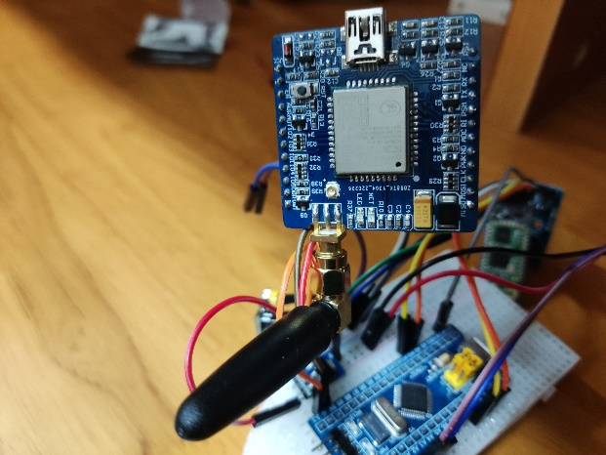在联网通讯方面，采用上海移远BC26模块接入NB-IoT网络。该模块具有低功耗、高灵敏度等特点，支持中国移动 OneNET/Andlink、中国电信 IoT/AEP以及阿里云IoT物联网云平台，支持多频段及丰富外部接口、内嵌网络服务协议栈，应用便利。

BC26模块实拍图

BC26核心板原理图

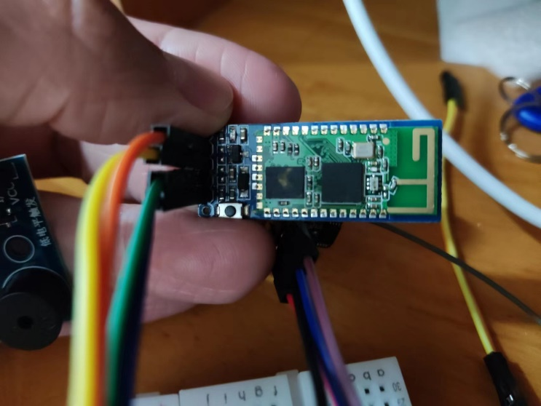

蓝牙模块实拍图

蓝牙通讯及控制方面，采用较为常见的汇承HC-05模块。该模块是基于 Bluetooth Specification V2.0 带 EDR 蓝牙协议的数传模块，可以实现 10 米距离通信；采用 CSR 的 BC417 芯片，支持 AT 指令，可根据需要更改角色（主、从模式） 以及串口波特率、设备名称等参数，使用灵活。

定位方面，采用中科微电子ATGM336H。该模块支持BDS/GPS/GLONASS/QZSS等导航系统定位。灵敏度高，冷启动定位速度快，支持低功耗连续运行，能较好实现定位功能。

GPS模块实拍图

主控方面，采用stm32f103c8t6进行控制。该芯片拓展性强，具有多达3个usart接口，能够满足多模块接入需求；应用广泛，学习资料丰富，便于快速上手。

电子零件

stm32f103c8t6核心板实拍图

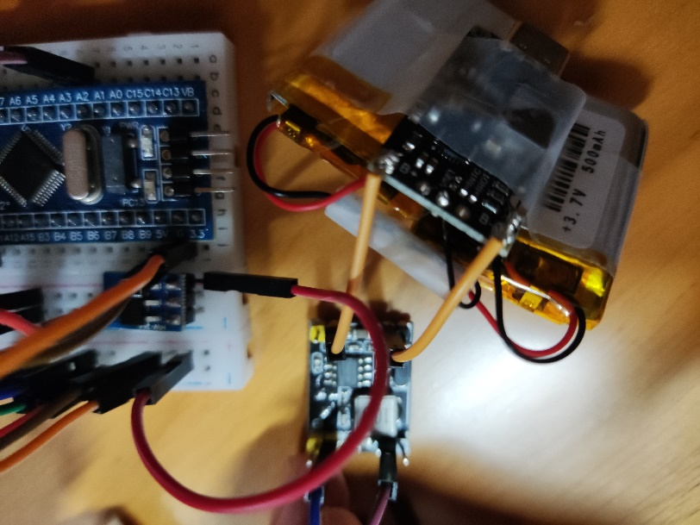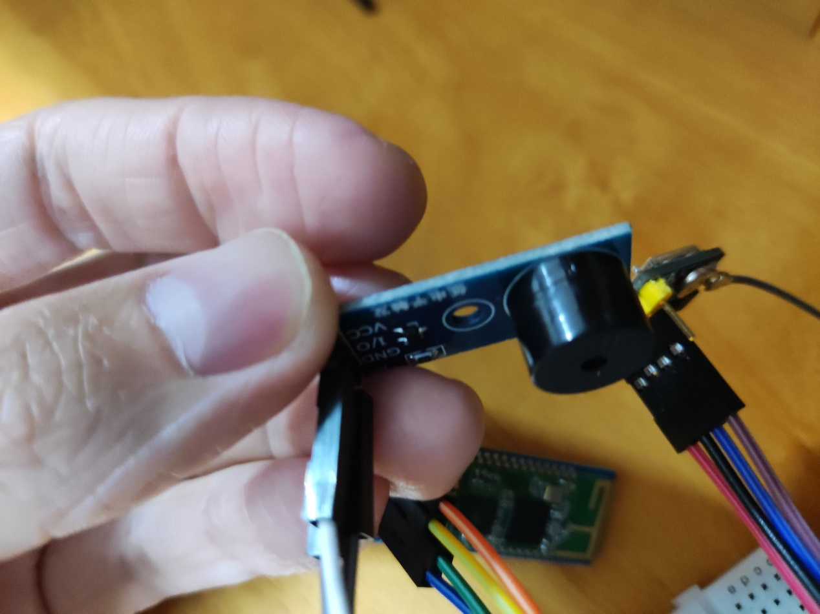 供电方面，模块采用两块500mAh电池进行二串供电，采用DC-DC模块及AMS1117模块进行降压，满足不同模块的供电需求。除此之外，采用type-c充放一体模块，便于充电及放电。

无源蜂鸣器模块

供电模块实拍图

数据流转方面，模块采用MQTT进行通信，通过阿里云实现多终端数据交换，并使用App Inventor进行安卓平台的应用开发。

1. **解题思路及功能**

项目使用stm32作为主控。供电启动时，由stm32通过usart3口向BC26发送注册指令，向阿里云平台注册设备。与此同时，GPS模块开始进行定位，并将定位数据通过usart2口回传至stm32。当stm32收到GPS数据后，将对数据进行解析。若数据有效，则将经纬度数据编成json格式，并控制BC26向阿里云上传定位信息。此时，云平台将向其它终端转发该定位信息。

手机端方面，采用App Inventor进行程序开发。该平台由Google和MIT联合开发，实现模块化编写手机端应用，便于快速上手。该平台还支持引入指定格式插件，极大丰富了应用的可拓展性。

在手机端应用开发过程中，引入“UrsPahoMqttClient”，实现对MQTT通讯协议的支持；使用地图功能，实现坐标展示；应用采用百度地图API实现WGS84及百度坐标系之间的转换，便于国内使用，并同时支持调用百度地图进行导航；支持历史定位数据的储存与查找；支持蓝牙操控设备，能够控制设备进行发声及调整定位时间间隔，并支持通过蓝牙实现串口数据的转发，便于在手机端采集分析设备运行日志。

蓝牙模块主要功能为短距离设备控制及信息收集，BC26实现联网通信。

经实测，模块满载工作电流约为110mA（10s定位一次，室内测试），理论上应略高于实际正常工作中电流。

1. **进度安排**
2. 需求分析及设备购买——11月7日前
3. 模块功能学习及设备功能测试——11月8日至11月17日
4. 初步组装，测试整体功能——11月18日至11月25日
5. 手机端应用开发及云平台测试——11月19日至20日
6. 最终测试及bug排除——11月21日至11月27日
7. **参考文献**

[1]孙万里. 基于云平台和NB-IoT的物联网监控系统开发[D].浙江大学,2021.DOI:10.27461/d.cnki.gzjdx.2021.000303.

[2]常雲果. 基于NB-IOT的飞行动物远程监测系统[D].郑州大学,2018.